«В гости к Хаски»
Агроусадьба «Дом кочевника»
20 апреля 19 мая 26 мая 9 июня 20 июля

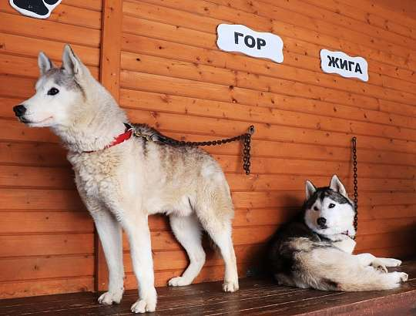
В Борисове есть поистине необычное место.
А необычным оно считается из-за того, что здесь самым интересным образом воссозданы жизнь, культура и традиции кочевых народов. Здесь речь идёт о монгольских и бурятских юртах. Достаточно необычные сооружения для нашей страны. Это единственное место на территории Беларуси, где вживую можно увидеть, как жили кочевые племена.
И здесь живут замечательные хаски! И не просто хаски, а сибирские хаски — одна из пород собак, которые не укусят человека ни при каких обстоятельствах. Почему, спросите Вы? Ответ таится в истории породы, которую обязательно расскажет инструктор. В своё время эти замечательные собаки являлись незаменимым атрибутом жизни кочевников. Сейчас же с ними можно поиграть, погладить. Или просто понаблюдать за этими чудесными созданиями!

Стоимость экскурсии: от 65 руб.

В стоимость входит:
- Проезд на автобусе туркласса;
- Экскурсионное обслуживание;
- Входные билеты и экскурсии.

